1.1**若选择“自动获取IP地址”，计算机是如何获得IP地址的？**

当需要使用网络时，由你的电脑向路由，或者服务器发求一个需要连接网络的请求，路由或服务器DHCP功能，就是根据已经使用的IP情况，动态并随机地给你的电脑分配了一个空闲的IP地址；但你的电脑断开网络时，此IP地址由服务器或路由自动收回，重新进行分配

**1.2若“使用下面的IP”（即自己输入IP地址), 你如何输入正确的信息**

TCP/IP协议属性空白的，第一行填192.168.1.2  
第2行255.255.255.0  
第3行192.168.1.2

**2.ipconfig能得到什么信息**

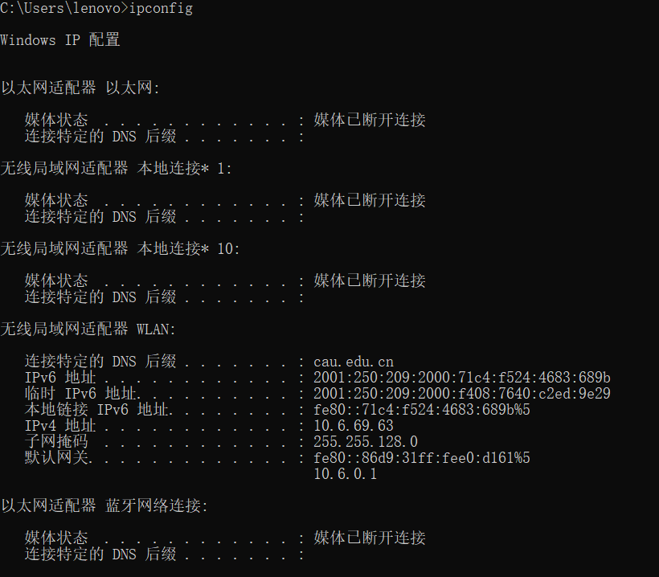

[MAC地址](https://www.baidu.com/s?wd=MAC%E5%9C%B0%E5%9D%80&tn=SE_PcZhidaonwhc_ngpagmjz&rsv_dl=gh_pc_zhidao)  
IP地址  
[子网掩码](https://www.baidu.com/s?wd=%E5%AD%90%E7%BD%91%E6%8E%A9%E7%A0%81&tn=SE_PcZhidaonwhc_ngpagmjz&rsv_dl=gh_pc_zhidao)  
网关地址  
DNS

**3.1什么是网页**

网页是一个包含[HTML](https://baike.baidu.com/item/HTML)标签的纯文本文件，它可以存放在世界某个角落的某一台[计算机](https://baike.baidu.com/item/%E8%AE%A1%E7%AE%97%E6%9C%BA/140338)中，是[万维网](https://baike.baidu.com/item/%E4%B8%87%E7%BB%B4%E7%BD%91/215515)中的一“页”，是[超文本标记语言](https://baike.baidu.com/item/%E8%B6%85%E6%96%87%E6%9C%AC%E6%A0%87%E8%AE%B0%E8%AF%AD%E8%A8%80/6972570)格式（[标准通用标记语言](https://baike.baidu.com/item/%E6%A0%87%E5%87%86%E9%80%9A%E7%94%A8%E6%A0%87%E8%AE%B0%E8%AF%AD%E8%A8%80/6805073)的一个应用，[文件扩展名](https://baike.baidu.com/item/%E6%96%87%E4%BB%B6%E6%89%A9%E5%B1%95%E5%90%8D)为.html或.htm）。网页通常用[图像](https://baike.baidu.com/item/%E5%9B%BE%E5%83%8F/773234)档来提供图画。网页要通过[网页浏览器](https://baike.baidu.com/item/%E7%BD%91%E9%A1%B5%E6%B5%8F%E8%A7%88%E5%99%A8/8309940)来阅读。

**3.2什么是网站**

网站(Website)是指在[因特网](https://baike.baidu.com/item/%E5%9B%A0%E7%89%B9%E7%BD%91/114119)上根据一定的规则，使用[HTML](https://baike.baidu.com/item/HTML)（[标准通用标记语言](https://baike.baidu.com/item/%E6%A0%87%E5%87%86%E9%80%9A%E7%94%A8%E6%A0%87%E8%AE%B0%E8%AF%AD%E8%A8%80/6805073)下的一个应用）等工具制作的用于展示特定内容相关[网页](https://baike.baidu.com/item/%E7%BD%91%E9%A1%B5/99347)的集合。简单地说，网站是一种[沟通工具](https://baike.baidu.com/item/%E6%B2%9F%E9%80%9A%E5%B7%A5%E5%85%B7/7531004)，人们可以通过网站来发布自己想要公开的资讯，或者利用网站来提供相关的[网络服务](https://baike.baidu.com/item/%E7%BD%91%E7%BB%9C%E6%9C%8D%E5%8A%A1/9498645)。人们可以通过[网页浏览器](https://baike.baidu.com/item/%E7%BD%91%E9%A1%B5%E6%B5%8F%E8%A7%88%E5%99%A8/8309940)来访问网站，获取自己需要的资讯或者享受[网络](https://baike.baidu.com/item/%E7%BD%91%E7%BB%9C)服务。

**3.3网页的分类：**

**静态网页：**在静态Web程序中，客户端使用Web浏览器（IE、FireFox等）经过网络(Network)连接到服务器上，使用HTTP协议发起一个请求（Request），告诉服务器我现在需要得到哪个页面，所有的请求交给Web服务器，之后WEB服务器根据用户的需要，从文件系统（存放了所有静态页面的磁盘）取出内容。之后通过Web服务器返回给客户端，客户端接收到内容之后经过浏览器渲染解析，得到显示的效果。

**动态网页：**如果客户端请求的是动态资源（*.jsp、*.asp/*.aspx、*.php），则先将请求转交给WEB Container(WEB容器)，在WEB Container中连接数据库，从数据库中取出数据等一系列操作后动态拼凑页面的展示内容，拼凑页面的展示内容后，把所有的展示内容交给WEB服务器，之后通过WEB服务器将内容发送回客户端浏览器进行解析执行。

**4.html语言特点**

HTML（Hyper Text Mark-up Language）即[超文本标记语言](https://www.baidu.com/s?wd=%E8%B6%85%E6%96%87%E6%9C%AC%E6%A0%87%E8%AE%B0%E8%AF%AD%E8%A8%80&tn=SE_PcZhidaonwhc_ngpagmjz&rsv_dl=gh_pc_zhidao)或超文本链接标示语言，是目前网络上应用最为广泛的语言，也是构成网页文档的主要语言。HTML文本是由HTML命令组成的描述性文本，HTML命令可以说明文字、图形、动画、声音、表格、链接等。HTML的结构包括头部（Head）、主体（Body）两大部分，其中头部描述浏览器所需的信息，而主体则包含所要说明的具体内容。

主要特点如下： 　　  
1 简易性，HTML版本升级采用超集方式，从而更加灵活方便。 　　  
2 [可扩展性](https://www.baidu.com/s?wd=%E5%8F%AF%E6%89%A9%E5%B1%95%E6%80%A7&tn=SE_PcZhidaonwhc_ngpagmjz&rsv_dl=gh_pc_zhidao)，[HTML语言](https://www.baidu.com/s?wd=HTML%E8%AF%AD%E8%A8%80&tn=SE_PcZhidaonwhc_ngpagmjz&rsv_dl=gh_pc_zhidao)的广泛应用带来了加强功能，增加标识符等要求，HTML采取子类元素的方式，为系统扩展带来保证。 　　  
3 平台无关性。虽然PC机大行其道，但使用MAC等其他机器的大有人在，HTML可以使用在广泛的平台上.

**常用标记**

<HTML> <HEAD> <TITLE> <BODY>等